**Zabbix3.4 安装指引**

**目 录**

1. 文档介绍 3

1.1. 文档目的 3

1.2. 参考资料 3

2. 架构介绍 4

2.1. 运行环境 4

2.1.1. 硬件环境 4

2.1.2. 软件环境 4

2.2. 基本设计概念 4

2.2.1. 技术架构 4

3. 云监控部署步骤 6

3.1. Zabbix服务器硬件需求 6

3.2. 协调厂商 6

3.2.1. 设备清单 6

3.2.2. 需求 6

3.2.3. Zabbix客户端探针部署 6

3.3. 安装zabbix server和zabbix proxy 8

3.3.1. 安装环境 8

3.3.2. 安装包说明 8

3.3.3. 安装介绍 8

3.4. Zabbix 界面配置 9

3.4.1. 登录zabbix 9

3.4.2. 配置模板 12

3.4.3. 添加主机组 13

3.4.4. 添加全局宏 14

3.4.5. 添加正则表达式 14

3.4.6. 添加zabbix代理程序 15

3.4.7. 启用触发器告警动作 15

3.4.8. 添加主机 16

3.4.9. 触发器名称可读 19

3.5. 数据库分区（不是必要步骤） 19

4. 结束语 19

# 文档介绍

## 文档目的

此文档的目的是为了指引云监管平台监控系统的实施和部署，包括自动化安装部署，规范模板配置，采集数据测试，以及数据库优化等。

## 参考资料

https://www.zabbix.com/documentation/3.4/manual

# 架构介绍

## 运行环境

网安云监管项目监控系统主要部署在合作厂商提供的物理服务器上，系统环境是Centos7，各个节点的硬件需求决定于监控规模的大小，关键是cpu和内存以及磁盘的iops大小。

### 硬件环境

|  |  |  |
| --- | --- | --- |
| **硬件设备** | **硬件指标** | **用途** |
| 数据采集服务器 | CPU：Intel Xeon E5-2680 v3  内存：64G+ 可扩展  磁盘：500G 可扩展（ssd）  网卡：GE | 用于数据采集 |

### 软件环境

|  |  |  |
| --- | --- | --- |
| 软件系统 | 软件版本 | 用途 |
| 操作系统 | CentOS 7 | 运行物理机数据采集系统 |
| 数据库管理软件 | MariaDB 5.5 | 持久化存储采集到的数据；  持久化相关检查策略等； |
| 数据采集软件 | Zabbix 3.4 | 采集数据 |
| Web界面 | Apache | Web界面 |

## 基本设计概念

### 技术架构

数据采集服务器部署在合作厂商提供的物理机或虚拟机上，一般分为zabbix server节点和zabbix proxy节点，具体分布式情况视监控规模而定。打通和采集客户端之间的网络通信，通过snmp或者zabbix agent的方式去采集数据。如下图所示：

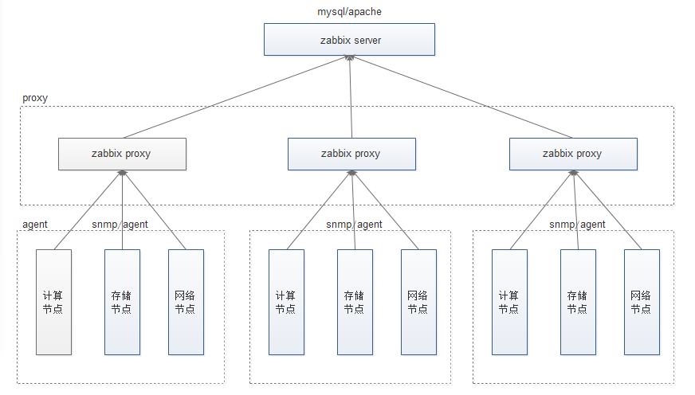

1.首先需要保证网络可达：

* 数据采集服务器（zabbix 各节点）与监控agent网络可达

2.数据采集服务器主要通过两种方式采集agent端的数据：

* snmp：基于TCP/IP协议族的网络管理标准，是一种在IP网络中管理网络节点（如服务器、工作站、路由器、交换机等）的标准协议。需要在客户端安装并开启snmp服务。
* zabbix agent：zabbix自带的组件，需要安装到被监控的客户端服务器上，默认端口为10050。有两种数据收集方式，一种是主动接收监视数据（agent方式），同时还可被动接收zabbix agent发送的数据（trapping方式）。

# 云监控部署步骤

## Zabbix服务器硬件需求

由于数据库读写比较频繁，因此最好硬盘选择ssd，阵列选择raid 1或raid 10，不要用raid 5

## 协调厂商

### 需求

《设备清单模板》提供给厂商，厂商需按模板反馈相关信息

厂商供监控主机的具体信息，包括主机名、IP地址、硬件信息、监控方式等。

### Zabbix客户端探针部署

厂商配置snmp或者zabbix agent，需要测试是否能取到数据。

**1.SNMP**

* 安装snmp服务

安装snmp服务需要的rpm包：

libsensors3-2.10.6-55.el5.i386.rpm

lm_sensors-2.10.6-55.el5.i386.rpm  
以下这三个包有一定的版本要求，必须版本一致，否则安装无法成功

net-snmp-5.7.2-28.el7.x86_64.rpm

[net-snmp-libs-5.7.2-28.el7.x86_64.rpm](http://rpmfind.net/linux/centos/7.4.1708/os/x86_64/Packages/net-snmp-libs-5.7.2-28.el7.x86_64.rpm)

[net-snmp-utils-5.7.2-28.el7.x86_64.rpm](http://rpmfind.net/linux/centos/7.4.1708/os/x86_64/Packages/net-snmp-utils-5.7.2-28.el7.x86_64.rpm)  不是必须安装的包，但安装它会带来不少帮助，它提供了很多工具，例如可以使用snmptranslate命令查看oid，可以使用snmpget、snmpwalk命令等。

* 配置snmp

装好之后修改/etc/snmp/snmpd.conf对其进行配置，备份原来的snmp配置文件，编辑/etc/snmp/snmpd.conf，简单配置如下：

# First, map the community name "public" into a "security name"

#       sec.name  source          community

com2sec notConfigUser  default       public

####

# Second, map the security name into a group name:

#       groupName      securityModel securityName

group   notConfigGroup v1           notConfigUser

group   notConfigGroup v2c           notConfigUser

####

# Third, create a view for us to let the group have rights to:

# Make at least  snmpwalk -v 1 localhost -c public system fast again.

#       name           incl/excl     subtree         mask(optional)

view    systemview    included   .1

view all included .1 80

view mib2 included .iso.org.dod.internet.mgmt.mib-2 fc

####

# Finally, grant the group read-only access to the systemview view.

#       group          context sec.model sec.level prefix read   write  notif

access  notConfigGroup ""      any       noauth    exact  all none none

* 重启snmp服务

**2.Zabbix agent**

* 下载zabbix agent安装包

<http://repo.zabbix.com/zabbix/3.4/rhel/7/x86_64/>

* 安装zabbix agent

rpm –ivh [zabbix-agent-3.4.0-1.el7.x86_64.rpm](http://repo.zabbix.com/zabbix/3.4/rhel/7/x86_64/zabbix-agent-3.4.0-1.el7.x86_64.rpm)

* 配置文件更改

sed -i "s/Server=127.0.0.1/Server=10.0.0.101/" /etc/zabbix/zabbix_agentd.conf

sed –i "s/ServerActive=127.0.0.1/ServerActive=10.0.0.101/" /etc/zabbix/zabbix_agentd.conf （主动模式）

sed -i "s/Hostname=Zabbix server/Hostname=10.0.0.105/" /etc/zabbix/zabbix_agentd.conf

* 启动并设置开机启动

systemctl restart zabbix-agent.service

systemctl enable zabbix-agent.service

3.参考

* 下载rpm包地址：

http://rpmfind.net/linux/rpm2html/search.php?query=&submit=Search+...&system=&arch=

## 安装zabbix server和zabbix proxy

### 安装环境

CentOS Linux release 7.2.1511 (Core)

### 安装包说明

如下图所示：

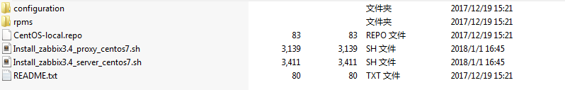

安装包共包含两个文件夹和四个文件：

1. configuration文件夹是配置文件存放的地方，包括zabbix_server.conf/zabbix_proxy.conf/my.cnf三个配置文件，在安装之前需要将默认配置文件更改适应实际情况的配置文件。
2. rpms文件夹和Centos-local.repo文件是用来制作需要的yum源
3. Install_zabbix3.4_server_centos7.sh是安装zabbix_server的脚本，Install_zabbix3.4_proxy_centos7.sh是安装zabbix_proxy的脚本。
4. README.txt是安装说明。

### 安装介绍

首先需要将安装包Install_zabbix3.4_centos7.tar拷贝至系统的/home目录下，解压然后执行安装脚本进行安装。

## Zabbix 界面配置

### 登录zabbix

Zabbix server安装完毕后，在浏览器打开<http://server_ip/zabbix/>，进入zabbix初始化配置界面，如下图所示：

进入初始化界面首先看到如下页面，点击next step

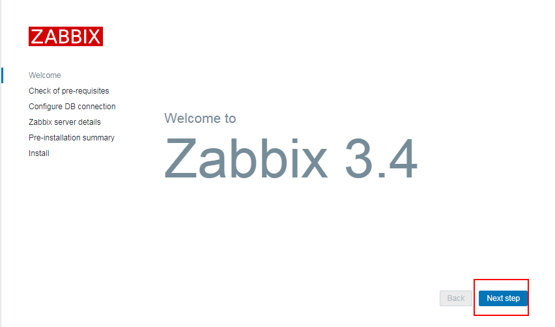

下图检查php参数是否正确，我们主要看memory_limit以及date.timezone是否正确，确认无误后点next step

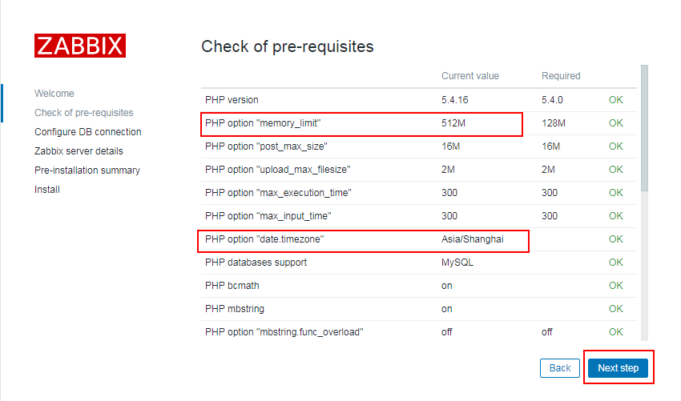

下图检查mysql数据库的用户密码等信息，点击next step。

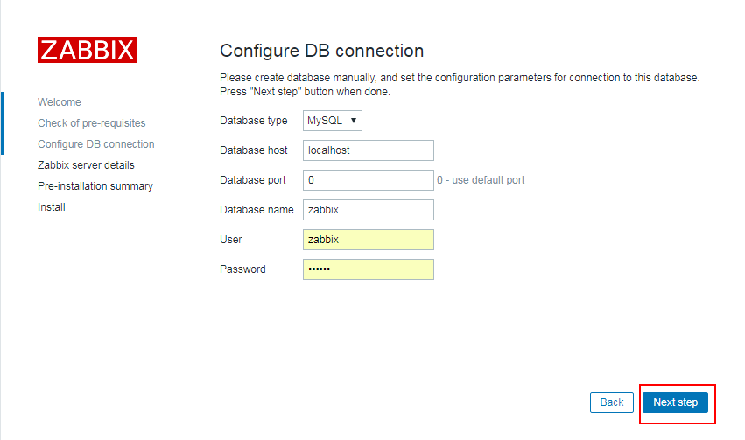

下图是zabbix server的端口ip等信息，直接点next step。

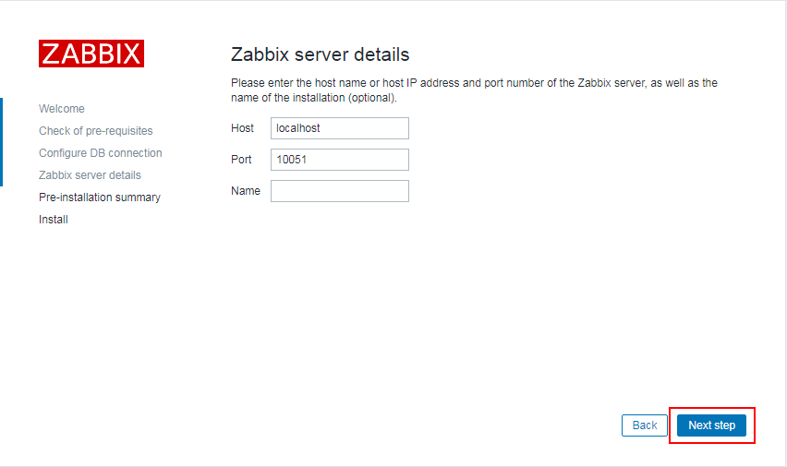

下图列出了所有初始化配置，检查无误后点击next step。

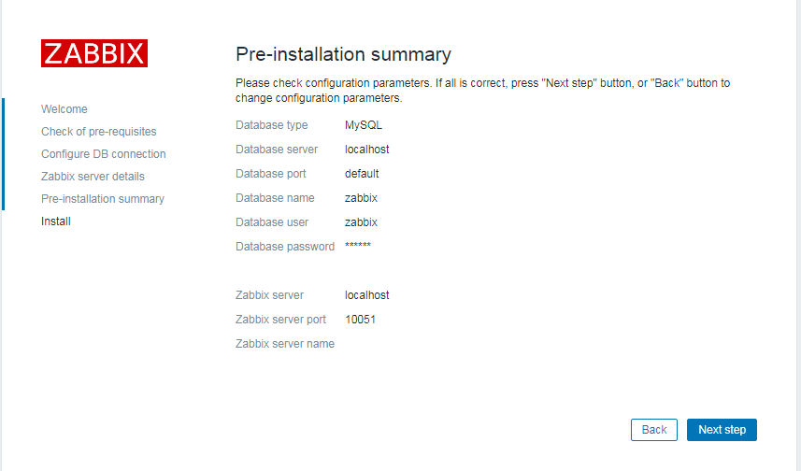

默认登录用户Admin 登录名zabbix

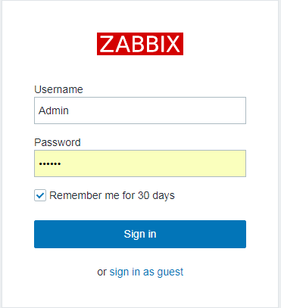

如果想要更改界面的语言为中文，如下图所示，点击界面右上角的，进入用户配置界面：

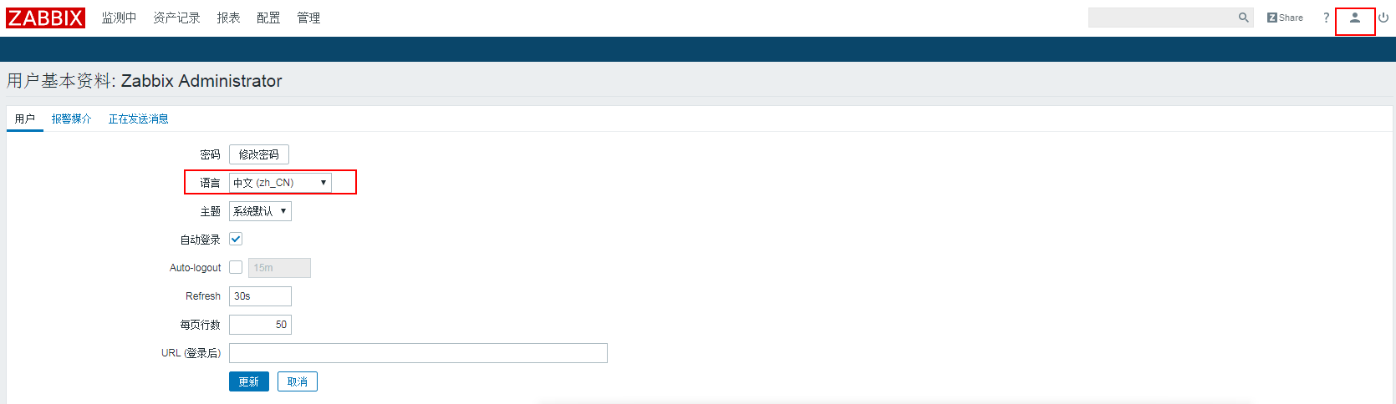

### 配置模板

1. 导出zabbix3.4默认模板进行备份
2. 删除全部zabbix 3.4模板
3. 导入提供的默认监控模板CETC Templates Default

[CETC Template SNMP OS Linux Default](http://172.31.6.112/zabbix/templates.php?form=update&templateid=10260&groupid=0) 存储节点和计算节点默认模板

[CETC Template SNMP Switch Default](http://172.31.6.112/zabbix/templates.php?form=update&templateid=10262&groupid=0) 网络设备默认模板

网络设备还需要添加CPU和内存使用情况的模板，需要自行查找对应

设备型号的OID

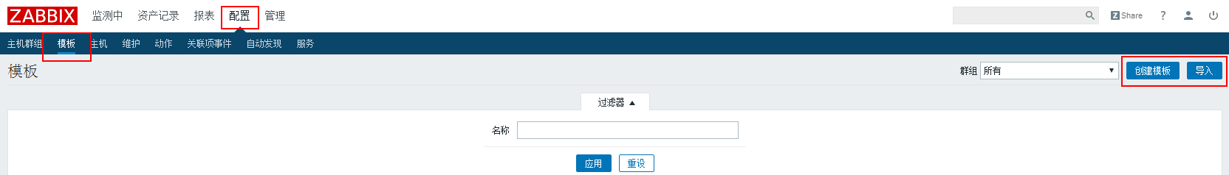

配置—模板，点击右上角的导入，可以直接选择导入已有的模板，如下图：

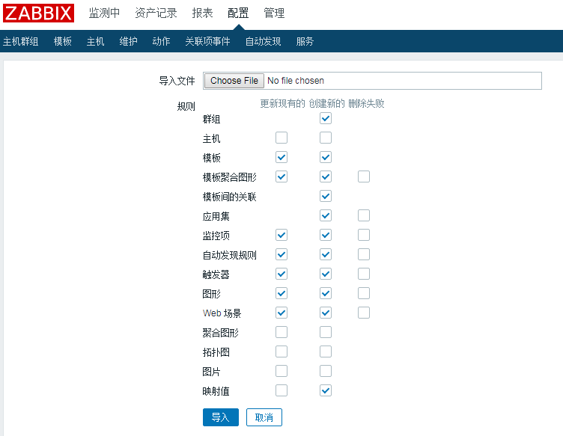

### 添加主机组

主机群组可以给主机和模板分组，在配置动作和用户权限的时候，或者调用zabbix api分批处理主机信息的时候，主机组的存在要方便的多。

如下图所示：

配置—主机群组，选择创建主机群组：

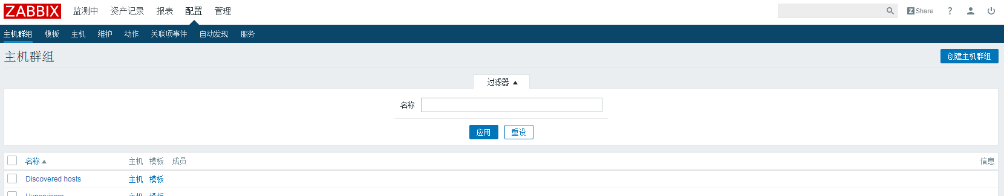

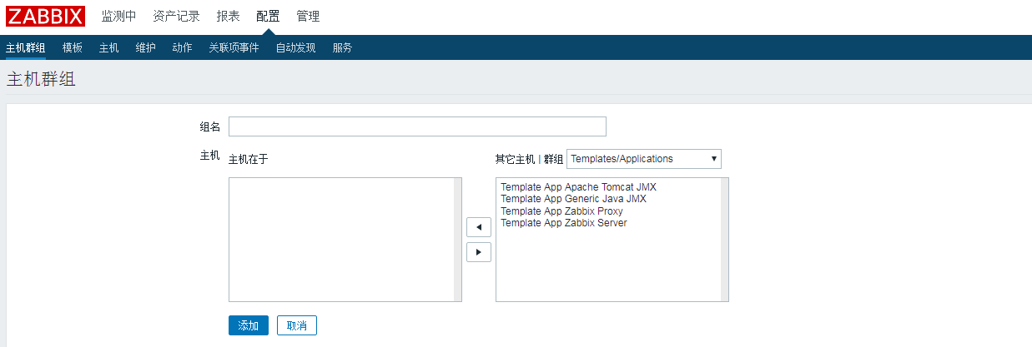

配置主机群组的名称，选择该主机组包含的主机，这里的主机可以是模板也可以是具体的主机。

### 添加全局宏

目前用到的全局宏是snmp团体字

管理 >> 一般，选择宏，如图：

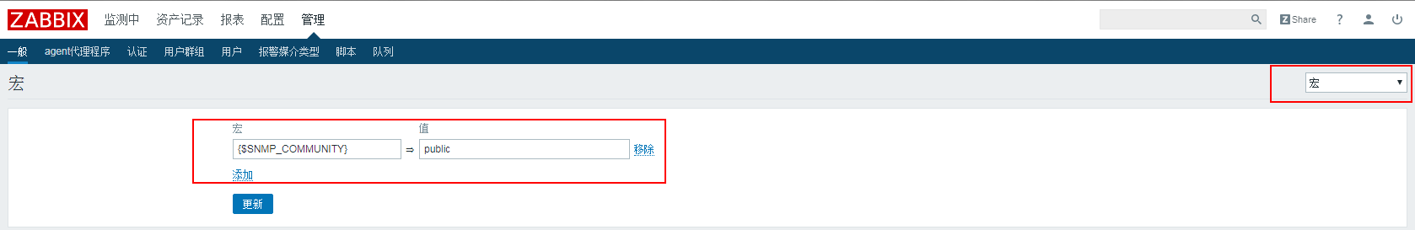

### 添加正则表达式

正则表达式主要用在监控项自动发现里面，过滤自动发现的监控项

管理 -- 一般，选择正在表达式，如下图，添加两个新的正则表达式

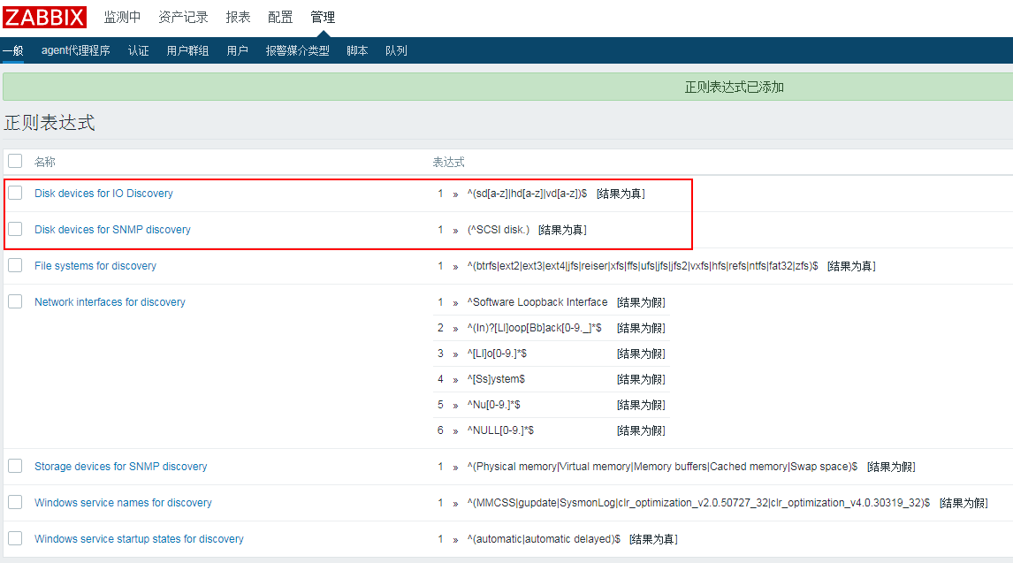

### 添加zabbix代理程序

在分布式监控中，往往一台zabbix server不能满足需求，需要在各个节点增加一台zabbix代理，来分担服务端的压力。

zabbix-proxy安装配置好之后，还需要在web界面添加代理，如下图所示：

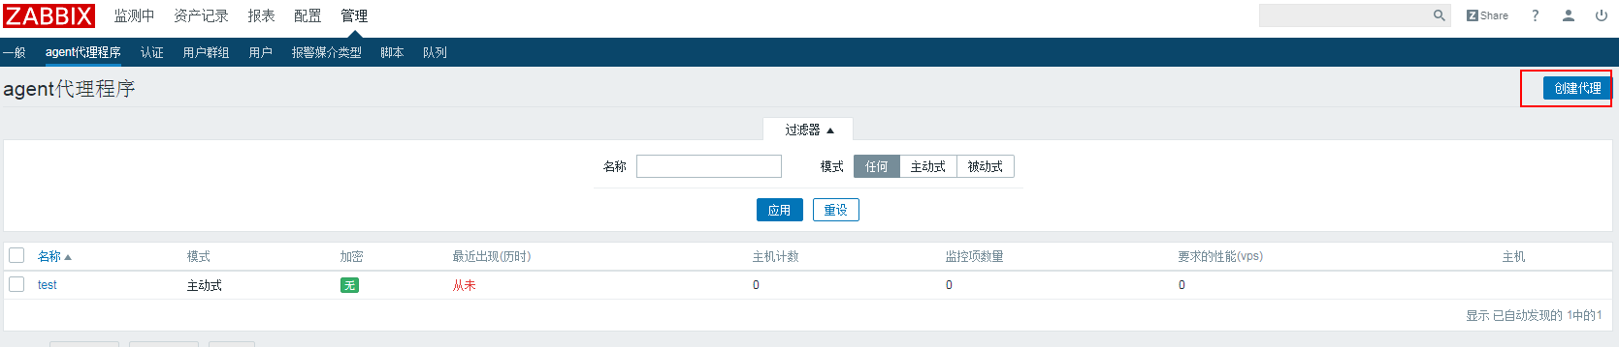

点击创建代理

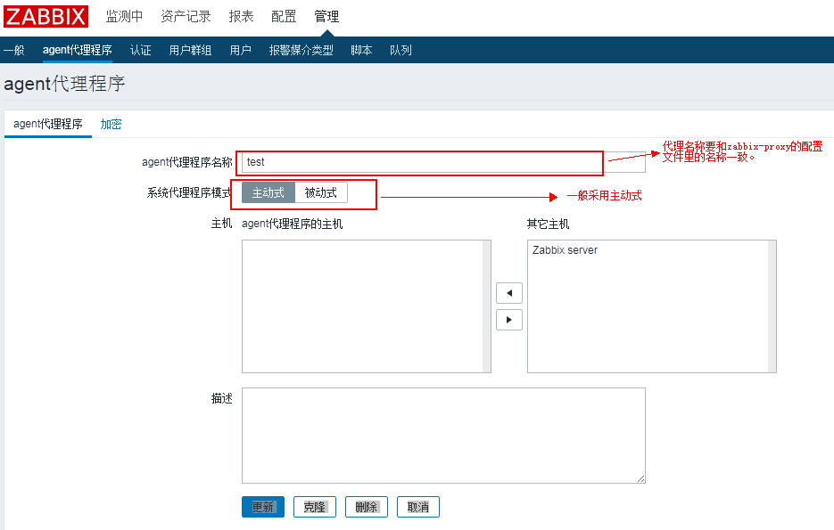

注意代理的名称要和zabbix-proxy的配置文件中的名称一致。

### 启用触发器告警动作

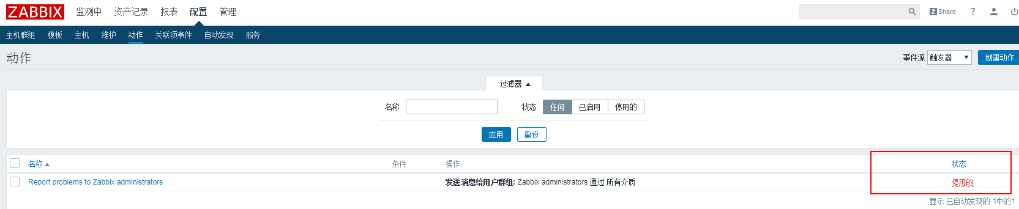

### 添加主机

1.添加要监控的主机，配置—主机，点击右上角创建主机，如下图所示：

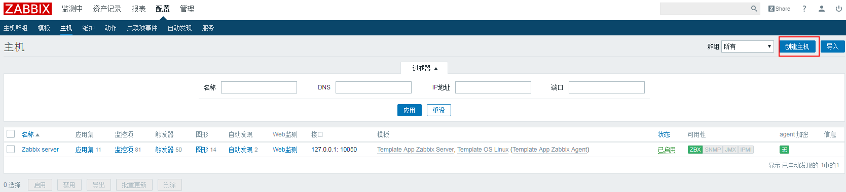

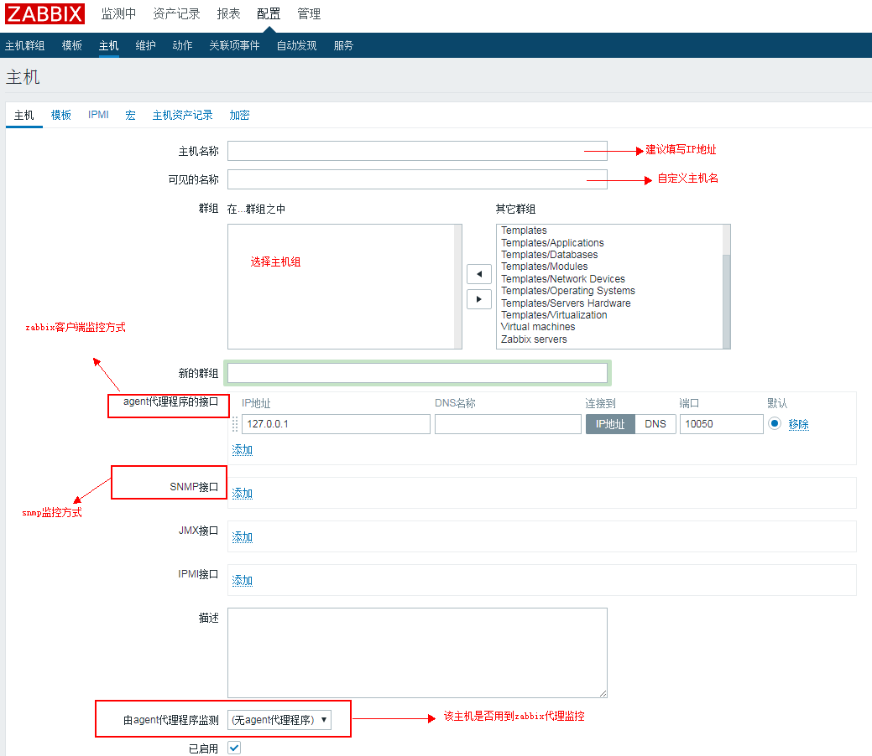

主机名称：建议填写IP地址

可见的主机名：自定义

群组：选择主机所在组

接口：选择监控方式，目前用到的是snmp和agent

Agent代理程序：如用到代理，需要选择代理

2.添加监控模板

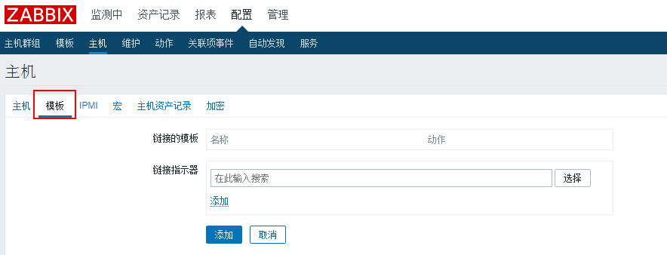

选择监控主机需要的模板。

3.宏

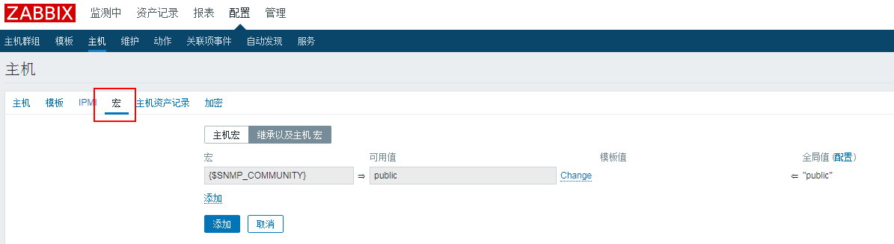

一般用到的是全局宏，此处检查一下用到的宏是否正确。

4.资产记录主要配置如下：

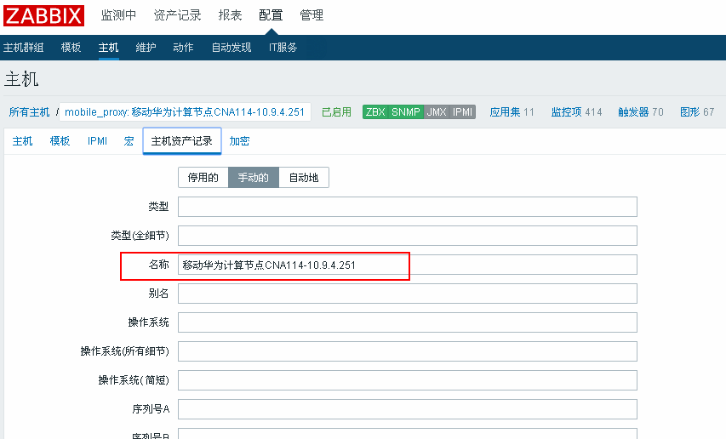

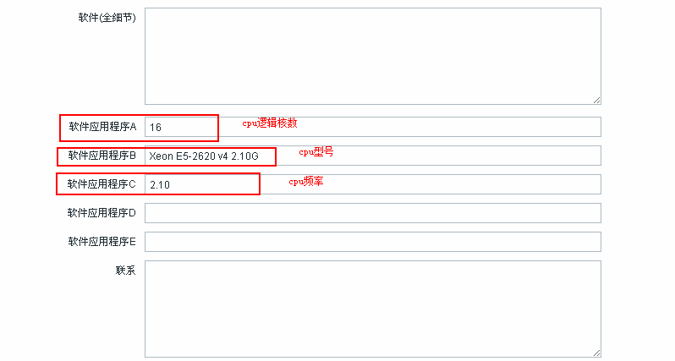

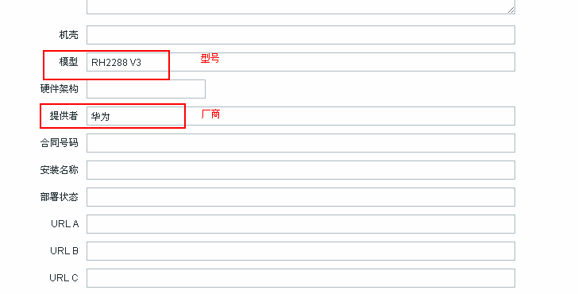

### 触发器名称可读

要求触发器名称中文并且有良好的可读性。

## 数据库分区（不是必要步骤）

参考zabbix数据库分区文档

数据库分区会减轻数据库压力，提高zabbix性能

# 结束语

文档初版，后续需要持续编写优化。